 | Heimatverein der Erkelenzer Lande  Arbeitskreis Hückelhoven – Leiter Willi Spichartz  41836 Hückelhoven – Weimarer Straße 12  02433/84232 – @: willi.spichartz@t-online.de | 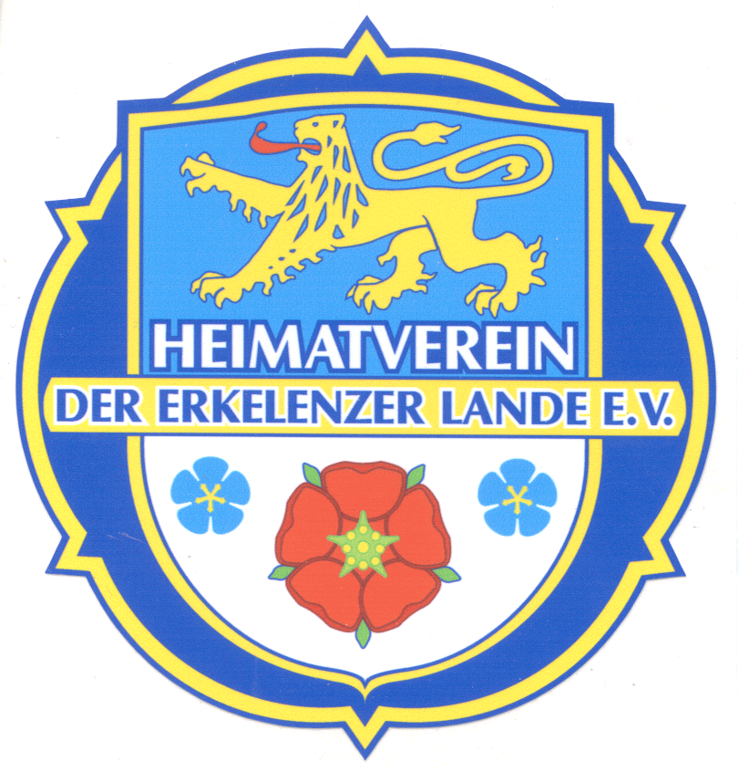
16. März 2016
EINLADUNG

Liebe Mitglieder,

auf vielfachen Wunsch haben wir einen Vortrag zum Stand der archäologischen Forschungen der engeren Region für die vergangenen fünf bis zehn Jahre organisieren können.
Er findet statt am

Dienstag, 26. April 2016, ab 19 Uhr unter dem Titel
Archäologische Denkmalpflege an Rur, Niers und Schwalm.
Neue Ergebnisse aus Hückelhoven, Erkelenz, Wassenberg und Wegberg.
Referentin ist Petra Tutlies.
Ort ist das Hotel am Park in der Jülicher Straße in der Hückelhovener Innenstadt.
Petra Tutlies ist ausgebildete Prähistorikerin, sie leitet seit 2005 die Außenstelle Nideggen des Amts für Bodendenkmalpflege des Landschaftsverbands Rheinland und ist für unsere Region zuständig.

Frau Tutlies wird zahlreiche Ergebnisse des Forschungsstands über eine Power-Point-Präsentation veranschaulichen. Wir dürfen uns auf einen spannenden Abend freuen. Bringen Sie bitte weitere Interessenten dazu mit.

Der Eintritt ist selbstverständlich frei.

Willi Spichartz Günther Merkens Theo Görtz
AK-Leiter Vorsitzender Geschäftsführer

